工程名称 |  | 保密级别
数据库管理系统
Project ID | Version | Document Code
 | 1.0.1 | BP_Proc _PI _006

数据库管理系统
用户手册

Revision Record
Date | Revision Version | CR ID /Defect ID | Sec No. | Change Description | Author
2017/23 | 1.0 |  |  | 初稿完成 | 彭昱森

Content
目录
1. 构建环境 4
1.1. 开发环境 4
1.2. 数据源 4
2. 运行环境 5
2.1. 硬件 5
2.2. 支持软件客户程序软件 5
3. 功能介绍 6
3.1. 登录 6
3.2. 创建数据库 6
3.3. 添加表格 7
3.4. 删除数据库 8
3.5. 删除表格 8
3.6. 重命名数据库 8
3.7. 重命名数据表 9
3.8. 添加记录 9
3.9. 删除记录 10
3.10. 修改记录 10

构建环境

开发环境
Type | Tools and environment
Development tools | Qt
Use of technology | C++
Operating environment | Qt Creator

数据源
本程序所产生的所有数据均存在本地文件中。
DBMS_ROOT
根目录
ruanku.db
数据库描述文件
data
文件夹

【数据库名】
文件夹
【数据库名】.log
日志文件
【数据库名】.tb
表描述文件
【表名】
文件夹
【表名】tdf
表定义文件
【表名】.trd
表记录文件
【表名】.tic
完整性描述文件
【表名】.tid
索引描述文件

运行环境

硬件
设备：客户程序硬件要求：具有Pentium Ⅱ处理器且满足以下要求的计算机：最低64MB内存 最小1GB硬盘 鼠标 键盘 服务器硬件要求：WED服务器硬件需求：具有PentiumⅢ处理器且满足以下要求的计算机：最低256MB内存 最小8GB硬盘 总线I/O：8M/s；鼠标 键盘 数据库服务器硬件要求：具有PentiumⅢ处理器且满足以下要求的计算机：最低256MB内存 最小20GB硬盘 鼠标 键盘

支持软件客户程序软件
Windows95/NT/2000或更高版本IE4.0或更高版本 网络支持WEB服务器软件：WindowsNT/2000 Server或更高版本

功能介绍

登录
输入用户名和密码，点击“登录”按钮以进入软件
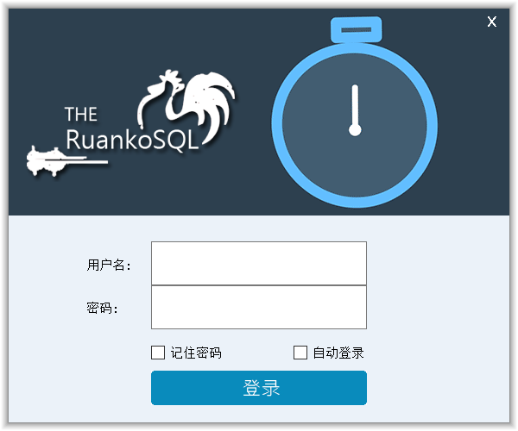

创建数据库
点击左上角的“创建数据库”图标创建数据库
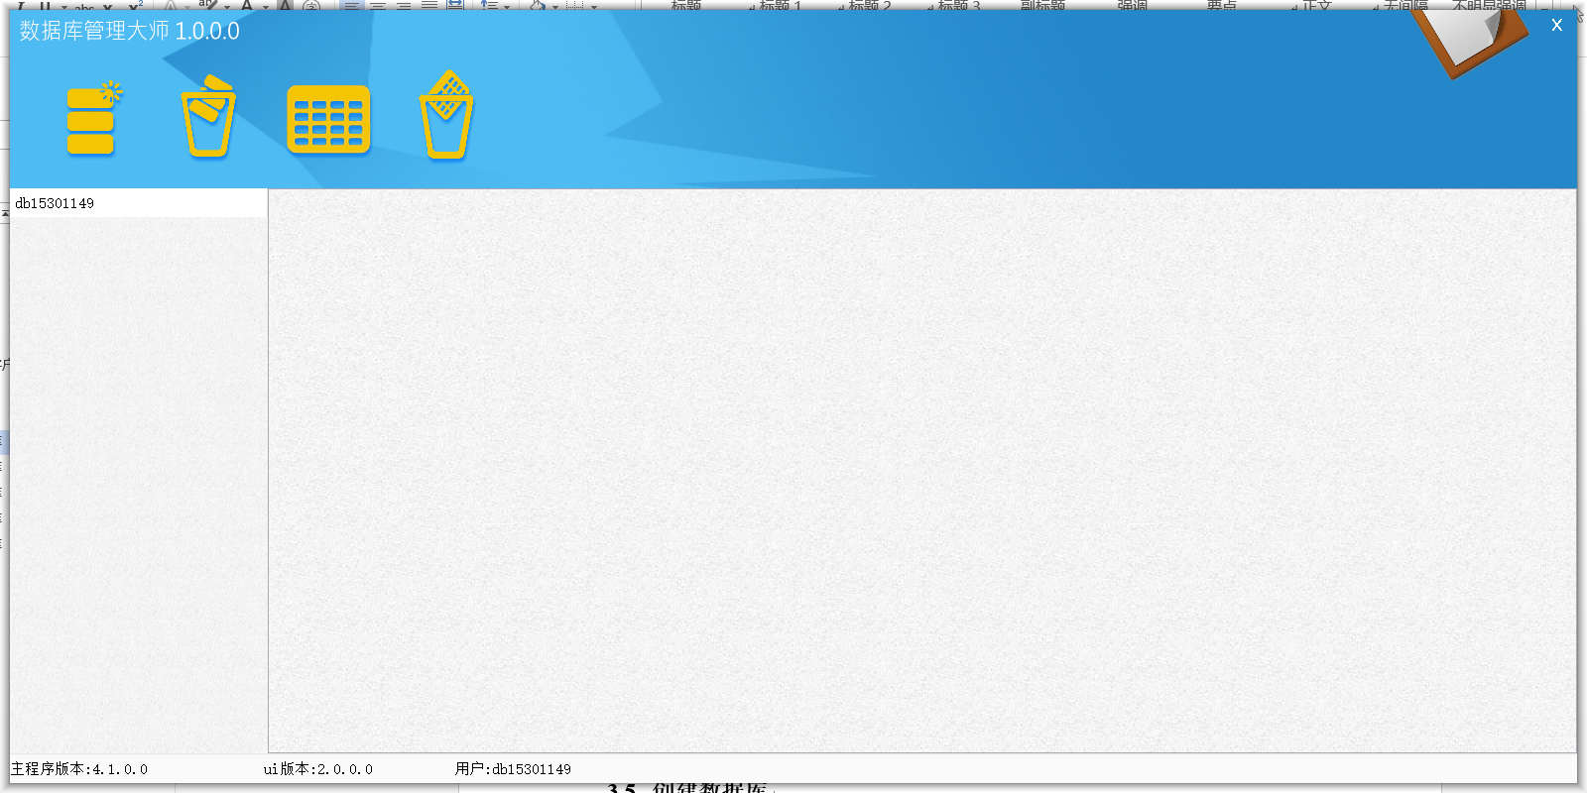


输入数据库名后，点击“创建数据库”按钮即可创建数据库
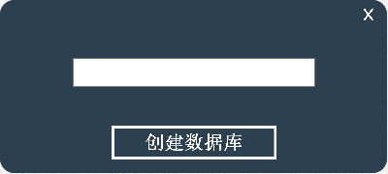

添加表格
点击第三个的“创建表格”图标创建表格


第一格为数据库名，在第二格填写需要添加的表格名。
在下方“file_name”中填写字段名，“type”中填写数据类型，需要添加约束条件时将需要添加的约束条件对应格中的“N”改为“Y”，若有默认值，则在“default”中填写默认值。
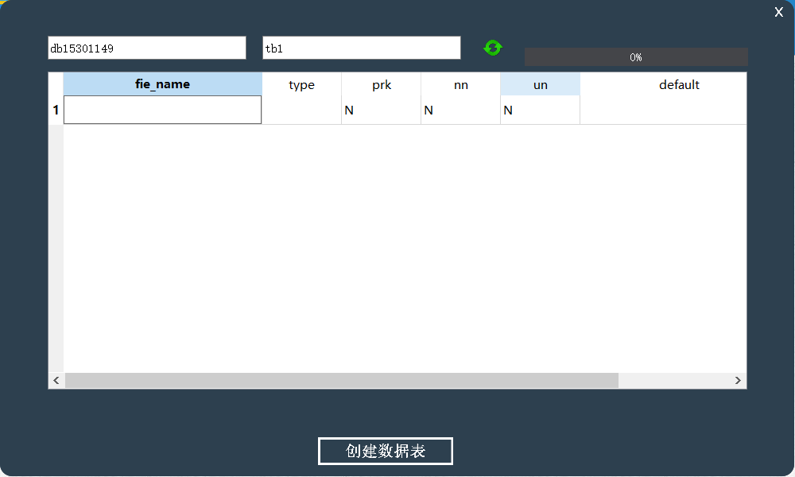

点击“创建数据表”即可创建表格。
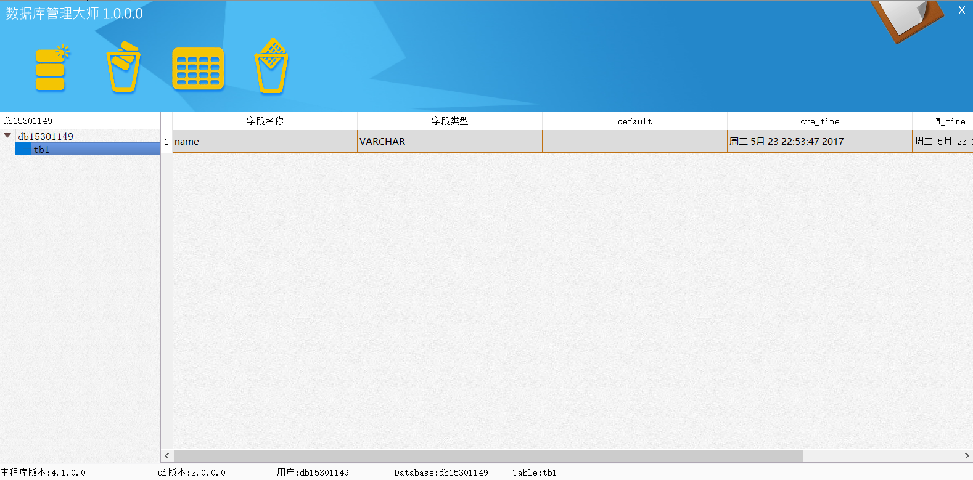

删除数据库
选中所要删除的数据库，点击第二个“删除数据库”图标删除数据库


删除表格
选中所要删除的表格，点击第四个“删除数据表”图标删除数据表



重命名数据库
选中所要重命名的数据库，点击“Rename”,输入新名字
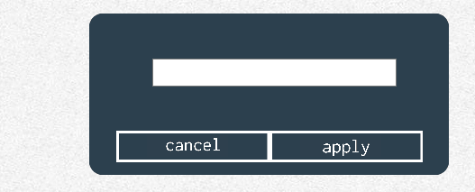

重命名数据表
选中所要重命名的数据表，点击“Rename”,输入新名字

添加记录
双击表格，在弹出的添加记录框中添加记录
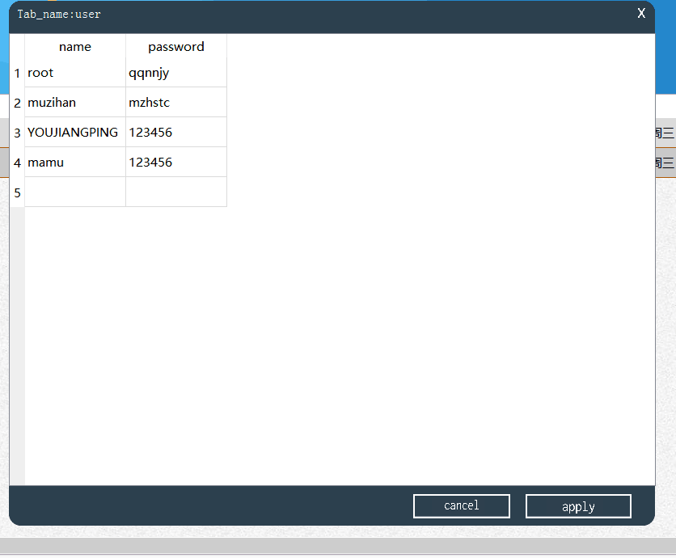

删除记录
双击表格，在弹出的记录框中双击记录，删除记录名称，即可删除记录

修改记录
双击表格，在弹出的记录框中双击记录，输入新信息，即可修改记录

